Die elektrische Flächenheizung im neuen Gebäudeenergiegesetz (GEG 2020).
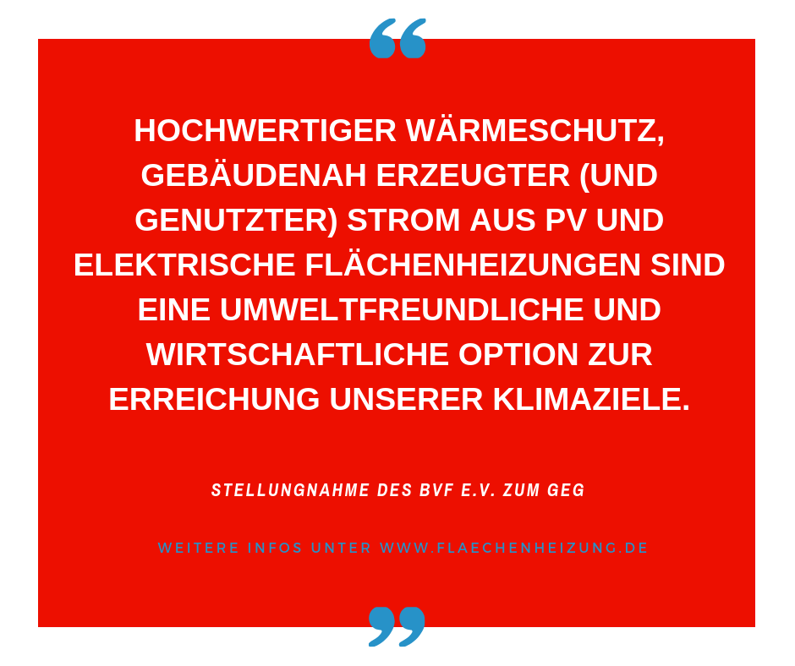
Im Neubau gehört die Flächenheizung, ob in Fußboden, Wand oder Decke, mittlerweile zum Standard. Aufgrund der immer stärkeren Verringerung des Heizbedarfs durch die gesetzlichen Rahmenbedingungen erlebt hier auch die elektrische Flächenheizung einen Aufschwung. Die vom Bundesverband Flächenheizungen und Flächenkühlungen e.V. beauftragte Studie des ITG (Institut für Technische Gebäudeausrüstung Dresden) belegt, dass Niedrigenergiehäuser heute mit einer elektrischen Flächenheizung und einer Photovoltaikanlage behaglich, wirtschaftlich und mit großer Zukunftssicherheit beheizt werden können.
Das Ziel des BVF im Rahmen der Anhörung zum GEG war es, dass die elektrische Flächenheizung, welche die energetischen Anforderungen eines zukünftigen GEG erfüllt, eine weitere Alternative für Bauherren in Deutschland ist.
Der BVF hat daher zu § 23 GEG, der die Anrechenbarkeit von selbst erzeugtem Strom regelt, vorgeschlagen, dass die innerhalb des Gebäudes unmittelbar nach Erzeugung oder nach vorübergehender Speicherung genutzte Strommenge und damit die anrechenbare PV-Strommenge auf Basis DIN V 18599-9:2018 zu ermitteln ist. Dies wurde im Rahmen des Gesetzgebungsprozesses fachlich bewertet und eingearbeitet. In der Sitzung vom 19.06.2020 hat der Bundestag diese Regelung nun unter § 23 (4) verabschiedet. Nach abschließender Zustimmung des Bundesrats tritt das Gesetz voraussichtlich im Oktober 2020 in Kraft.
Die innovative Kombination von Gebäudehülle und Anlagentechnik kann so gefördert werden und entspricht dem technologieoffenen Ansatz des GEG: Die Erfüllung der primärenergetischen Anforderungen und auch die von KfW-Effizienzhäusern ist mit elektrischen Flächenheizungen in Verbindung mit PV-Strom und einer Lüftung mit Wärmerückgewinnung möglich und wirtschaftlich attraktiv.
Anlagenvariante | EnEV 2014 | GEG
Gas-Brennwertheizung + PV + WRG + Batterie | EnEV 2016 | KfW-55
L/W-WP + PV + WRG + Batterie | KfW-40 Plus | KfW-40 Plus
L/W-WP + DLE + PV +WRG + Batterie | KfW-40 Plus | KfW-40 Plus
El. Flächenheizung+ WW-WP + PV + WRG + Batterie | KfW-55 | KfW-40 Plus
El. Flächenheizung + el. Heizstab + PV + WRG + Batterie | KfW-55 | KfW-55
El. Flächenheizung + DLE + PV + Batterie + WRG | KfW-55 | KfW-55
Die Tabelle zeigt die sechs in der ITG Studie untersuchten Anlagenkombinationen und das jeweils erreichbare Anforderungsniveau für ein Einfamilienhaus mit KfW 40 PLUS Dämmstandard, (L/W-WP = Luft-Wasser-Wärmepumpe, WRG =Lüftung mit Wärmerückgewinnung, E-DLE = Elektro-Durchlauferhitzer, WW-WP = Warmwasser-Wärmepumpe).

Für den Bauherren eines Niedrigenergiehauses bieten sich somit verschiedene Varianten an, um mit der Elektrischen Flächenheizung ein attraktives und wirtschaftliches Gesamtsystem zu erhalten. Durch geschickte Kombination der Haustechnik zu einem Gesamtheizsystem sind die Erreichung des Standard KfW 55, KfW 40 und sogar KfW 40-Plus möglich und den Vorgaben des GEG wird entsprochen.
„In hochwärmegedämmten Gebäuden stellen die elektrischen Flächenheizungen damit eine gute Alternative zu anderen gängigen Heizsystemen dar“, stellt Michael Muerköster, Vorstand des BVF und Vorsitzender der Arbeitsgemeinschaft elektrische Flächenheizung, abschließend fest.
Weitere Informationen unter: www.flaechenheizung.de oder unter der Telefonnummer 0231 618 121 30.

Der BVF wurde 1971 gegründet und ist ein Zusammenschluss von über 60 gleichberechtigten Unternehmen aus Heizungsindustrie, Regelungstechnik, Handel und Montage. Die Schwerpunktthemen sind Heizen und Kühlen über Fußboden, Wand und Decke. Dabei werden hydraulische und elektrische Systeme abgedeckt.
Der BVF ist anhörungsberechtigter Bundesverband und vertritt die Interessen im technischen bzw. anwendungstechnischen Bereich der Branche bei Bundesministerien, Verbänden, Handwerksorganisationen und in der Normung. Er betreibt umfangreiche herstellerneutrale Facharbeit und hat ein weitreichendes Netzwerk im Gesamtmarkt Heizung, Trockenbau, Estrich, Energiesparen und energetische Modernisierung.
Redaktionelle Rückfragen an:
Annette Grimm
Referentin elektrische Flächenheizung
+49 231 618 121 30
annette.grimm@flaechenheizung.de

Bundesverband Flächenheizungen und Flächenkühlungen e.V.
Wandweg 1
44149 Dortmund
+49 231 618 121 30
+49 231 618 121 32
info@flaechenheizung.de

